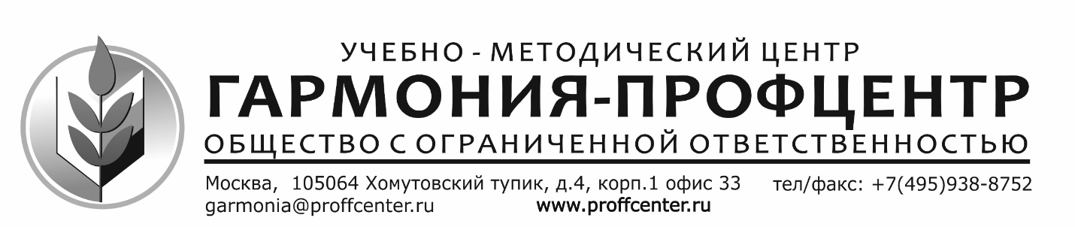

14.03.2017 г.

Уважаемые коллеги!

Общероссийский профсоюз образования впервые примет участие в работе Московского международного салона образования (ММСО), что даст вам возможность получить два свидетельства о повышении квалификации. Слушателям семинара социальных партнеров будут выданы удостоверения «Управленческие решения как эффективный ресурс формирования образовательного пространства» (36 часов) и о повышении квалификации как участника ММСО.

Для участия в программе повышения квалификации педагогам нужно будет зарегистрироваться на сайте Салона [**www.mmco-expo.ru**](http://www.mmco-expo.ru) и подать заявку   
в Личном кабинете пользователя сайта. Там же участники программы смогут составить индивидуальный план посещения Салона: выбрать мероприятия Деловой программы и спланировать свой маршрут посещения экспозиции. Распечатанную заявку со штрих-кодом педагогам нужно будет взять с собой, чтобы зафиксировать начало и окончание своего визита в специально выделенной зоне на площадке ММСО. Сертификат будет доступен в личном кабинете на сайте после 25 апреля.

По инициативе Общероссийского профсоюза образования будет проведена правовая гостиная для участников салона. Юристы аппарата ЦС Профсоюза дадут консультации, ответят на вопросы по применению трудового законодательства   
в сфере образования. Правовая гостиная будет работать 12, 13, 14 апреля   
с 11 до 15 часов. Номер стенда, где пройдут консультации, будет опубликован на странице семинара для социальных партнеров, который состоится с 12 по 15 апреля 2017 года.

Уже сегодня по адресу [**garmonia@proffcenter.ru**](mailto:garmonia@proffcenter.ru) мы принимаем вопросы   
к юристам, ответы на которые вы сможете получить на странице семинара после его окончания.

**Стань участником семинара!**

**Учиться с Профсоюзом легко!**